审核审批数查询

1、电子税务局:我要办税--出口退税管理--出口退税自检服务,选择离线申报

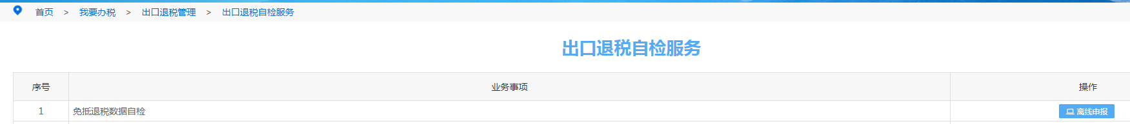

2、点击“审核结果反馈”，按选择按年月查询，填入年月，点击“查询”后，再点击“申请”。最后点击“下载”取得XML的文件。

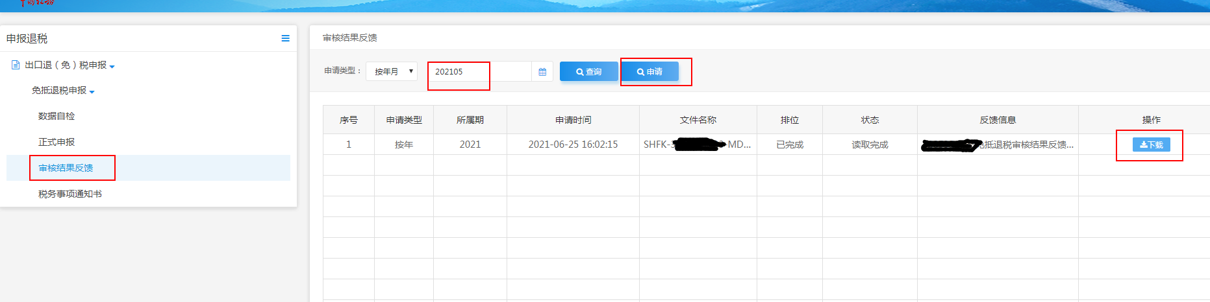

1. 将XML文件读入申报系统，一般为数据反馈（审核反馈数据接收）--反馈数据读入。
2. 读入后，进入数据反馈（审核反馈数据接收）-正式申报反馈-免抵退申报-申报汇总表反馈查询，即可看到税务机关审核审批数。